10 февраля в МБОУ ООШ № состоялся конкурс юных чтецов «Живая классика» - мероприятие по чтению вслух (декламации) отрывков из прозаических произведений российских и зарубежных писателей. В нем приняли участие 12 учащихся в возрасте 11-15 лет.
В данном мероприятии участвовали ребята, любящие чтение. Ведущие познакомили зрителей с условиями проведения конкурса, объявили его участников.
Мероприятие началось с выступления ведущих, было прочитано стихотворение Владимира Высоцкого «Книжкины дети». Затем все с нетерпением ждали выхода участников. Перед каждым выступлением ведущие называли автора произведения, из которого исполняется отрывок. Выступление учащихся сопровождалось презентацией, музыкальным оформлением. Были прочитаны отрывки из произведений Г. Н. Троепольского, Л. Н. Толстого, Михаила Зощенко, В. Ю. Драгунского, Владимира Железникова, Татьяны Петросян, Ирины Пивоваровой, А. П. Чехова, Виталия Закруткина, Бориса Васильева, Чингиза Айтматова. Отрывки, которые исполняли конкурсанты, были самой разнообразной тематики.
Ученица 5-го класса Гафарова Эвелина читает рассказ
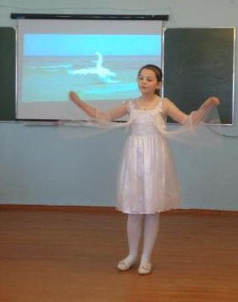
Л. Н. Толстого «Лебеди»
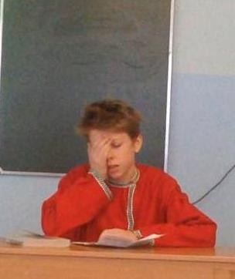

Рассказ А. П. Чехова «Ванька»
читает ученик 8 класса
Лютиков Арсений

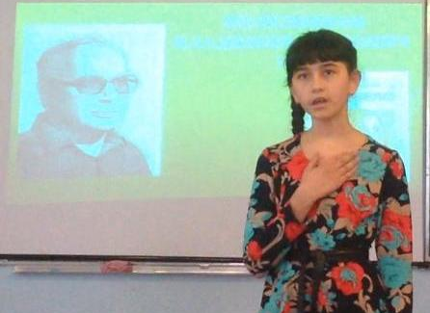
.

Отрывок из повести Владимира Железникова «Чучело» читает ученица 5 класса Махмудова Эльяна.

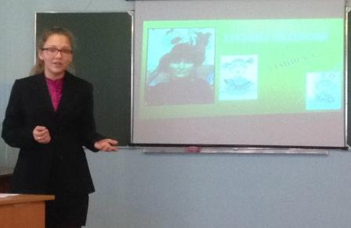

Весёлый рассказ Татьяны Петросян «Записка» в исполнении ученицы 9 класса Крылатовой Полины.
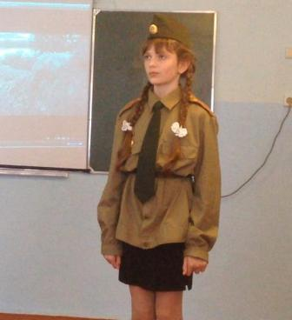
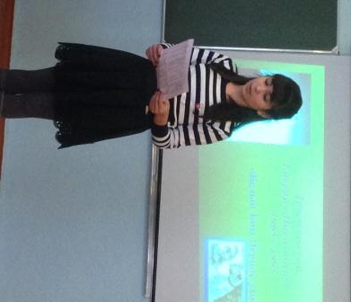

Отрывок из повести Бориса Васильева Отрывок из повести Г. Н. Троепольского
«А зори здесь тихие» читает ученица «Белый Бим Черное Ухо» читает ученица
5 класса Дзюба Татьяна. 7 класса Валиева Сабина.

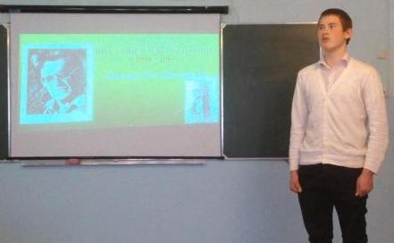

Отрывок из романа
В. Закруткина
«Матерь Человеческая» читает
ученик 9 класса
Шинкарёв Георгий.

Алина Аносова, ученица 6 класса читает рассказ Ирины Пивоваровой
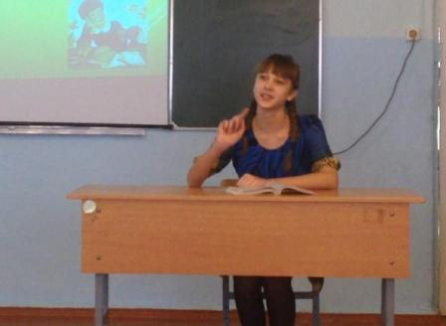
«О чём думает моя голова?»

Жюри в составе директора школы А.Д. Черемисовой, зам. директора по УВР С.А. Скочко, учителя начальных классов Н.Б. Самусевич, учителя английского языка О.В. Власовой предстояло выбрать лучших. За яркое, эмоциональное выступление, точность подбора репертуара, членами жюри были отмечены: Аносова А., Топчи Д., Крылатова П.

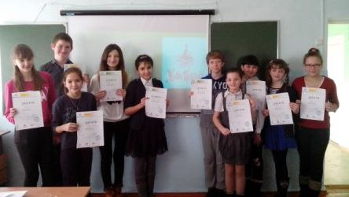

Список победителей и призеров школьного этапа Конкурса
Ф.И.О. | Автор, название произведения | класс | место | Руководитель
Аносова Алина | Ирина Пивоварова «О чём думает моя голова?» | 6 | 1 | Вакулина И.Ю.
Топчи Диана | Чингиз Айтматов «Материнское поле» | 6 | 2 | Вакулина И.Ю.
Крылатова Полина | Татьяна Петросян «Записка» | 9 | 3 | Вакулина И.Ю.

